Міністерство освіти і науки України

Національний університет «Львівська політехніка»

Кафедра систем штучного інтелекту



**Звіт**

про виконання

**Лабораторних та практичних робіт № 4**

***з дисципліни:*** «Мови та парадигми програмування»

***з розділу***: «Прості структури даних. Одновимірні масиви. Двовимірні масиви. Алгоритми обробки»

***Виконав:***

студент групи ШІ-11

Кучерявий Марко Юрійович

# **Тема роботи:**

Прості структури даних. Одновимірні масиви. Двовимірні масиви. Алгоритми обробки.

# **Мета роботи:**

Вивчити і навчитися використовувати прості структури даних, такі як одновимірні і двовимірні масиви. Написати коди для практичних і лабораторних робіт з ВНС, а також задач з Algotester. Залити всі дані на гітхаб і зробити pull-request.

# **Теоретичні відомості:**

1. Теоретичні відомості з переліком важливих тем:

* Тема №1: Одновимірні масиви.
* Тема №2: Двовимірні масиви.

1. Індивідуальний план опрацювання теорії:

* Тема №1: Одновимірні масиви.
  + Джерела Інформації:
    - <https://www.w3schools.com/cpp/cpp_arrays.asp>
  + Що опрацьовано:
    - Опрацьовано одновимірні масиви і алгоритми обробки з ними.
  + Статус: Ознайомлений
  + Початок опрацювання теми: 12.11.2023
  + Звершення опрацювання теми: 21.11.2023
* Тема №2: Двовимірні масиви.
  + Джерела Інформації:
    - <https://www.digitalocean.com/community/tutorials/two-dimensional-array-in-c-plus-plus>
  + Що опрацьовано:
    - Опрацьовано двовимірні масиви і алгоритми обробки з ними.
  + Статус: Ознайомлений
  + Початок опрацювання теми: 14.11.2023
  + Звершення опрацювання теми: 25.11.2023

# **Виконання роботи:**

## **1. Опрацювання завдання та вимог до програм та середовища:**

Завдання №1 VNS Lab 4 - Task 1-N

* Варіант завдання - 10
* Потрібно з даного одновимірного масиву видалити перші 5 елементів, а в його кінець додати 3 елементи.

Завдання №2 VNS Lab 5 - Task 1-N

* Варіант завдання – 10
* У заданому рядку двовимірного масиву потрібно всі від’ємні елементи замінити на 0, і цей рядок перемістити в кінець масиву.

Завдання №3 Algotester Lab 2

* Варіант завдання – 3
* Вам дано масив цілих чисел розміром N, на першій та останній клітинці розміщено по дрону. Вони одночасно взлітають. На початку кожного ходу швидкість дрону стає рівною значенню клітинки, у якій він знаходиться. Тобто лівий дрон у першу секунду з клітинки з індексом 11 перелетить у клітинку з індексом a11, тобто його наступна позиція рахується як поточна позиція + число у поточній позиції (перегляньте пояснення для візуалізації) Правий робить аналогічно в протилежну сторону. Вони це роблять до моменту, коли трапиться одна з зазначених подій: якшо 2 дрони опиняються в одній клітинці - ви виводите Collision. Якщо лівий дрон опиниться справа від правого - це Miss. У випадку якщо вони зупиняться один навпроти одного, тобто у клітинках ai та ai+1 - виведіть Stopped. Врахуйте, що перевіряти треба також до взльоту.

Завдання №4 Algotester Lab 3

* Варіант завдання – 3
* Вам дана стрічка S. Ваше завдання зробити компресію стрічки, тобто якщо якась буква йде більше одного разу підряд у стрічці замінити її на букву + кількість входжень підряд.

Завдання №5 Class Practice Work

* Варіант завдання
* Реалізувати програму, яка перевіряє, чи дане слово чи число є паліндромом за допомогою рекурсії.

Завдання №6 Self Practice Work

* Варіант завдання: Algotester Lab2 v2
* У вас є масив r розміром N. Також вам дано 3 цілих числа.

Спочатку ви маєте видалити з масиву ці 3 числа, які вам дані. Після цього перетворити цей масив у масив сум, розміром N−1 (розмір нового масиву після видалення елементів), який буде відображати суми сусідніх елементів нового масиву.

Далі необхідно вивести масив сум на екран.

## **2. Дизайн та планована оцінка часу виконання завдань:**

Програма №1 VNS Lab 4 - Task 1-N

* Блок-схема

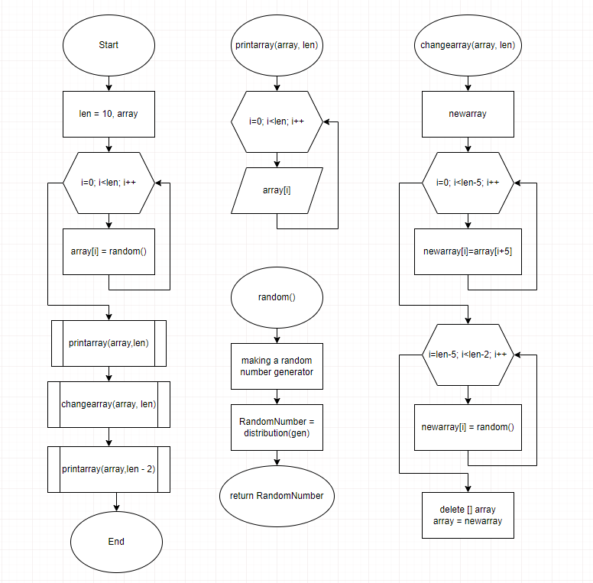

Figure 1: блок-схема до програми 4

* Планований час на реалізацію 1 год

## **3. Код програм з посиланням на зовнішні ресурси:**

Завдання №1 VNS Lab 4 - Task 1-N

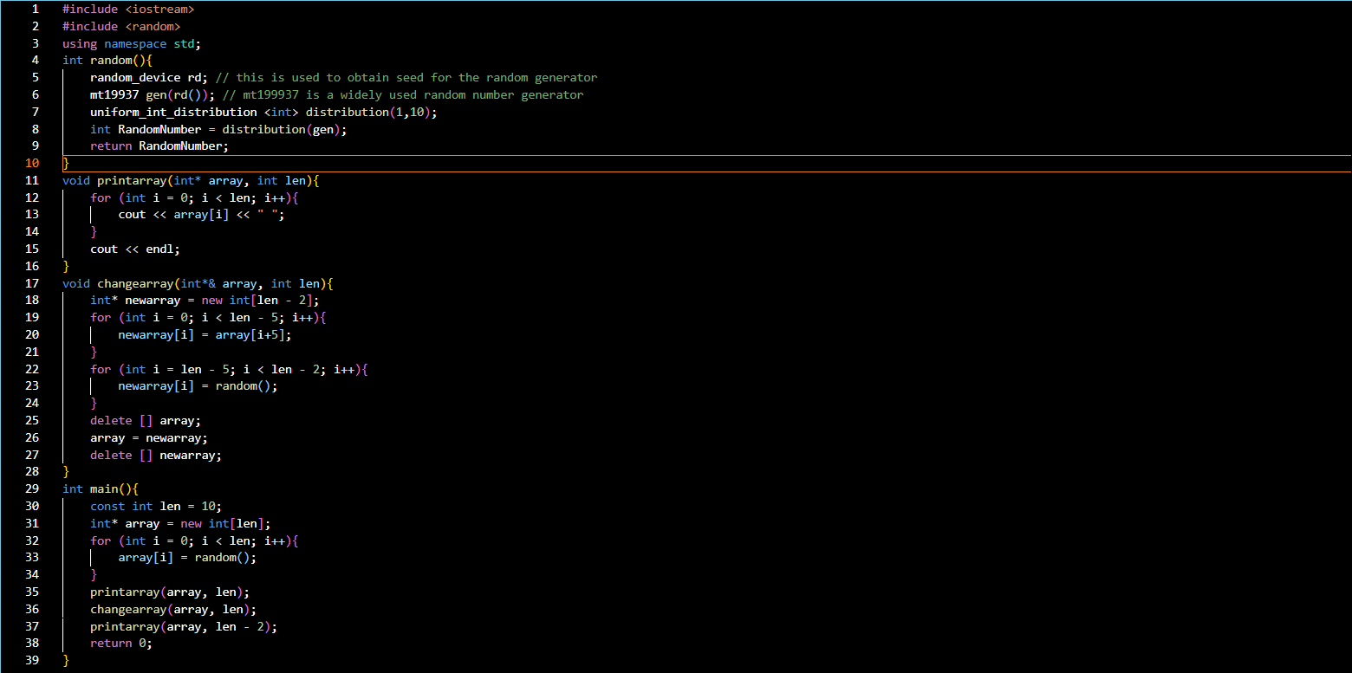

Figure 2: код до програми 1

Завдання №2 VNS Lab 5 - Task 1-N

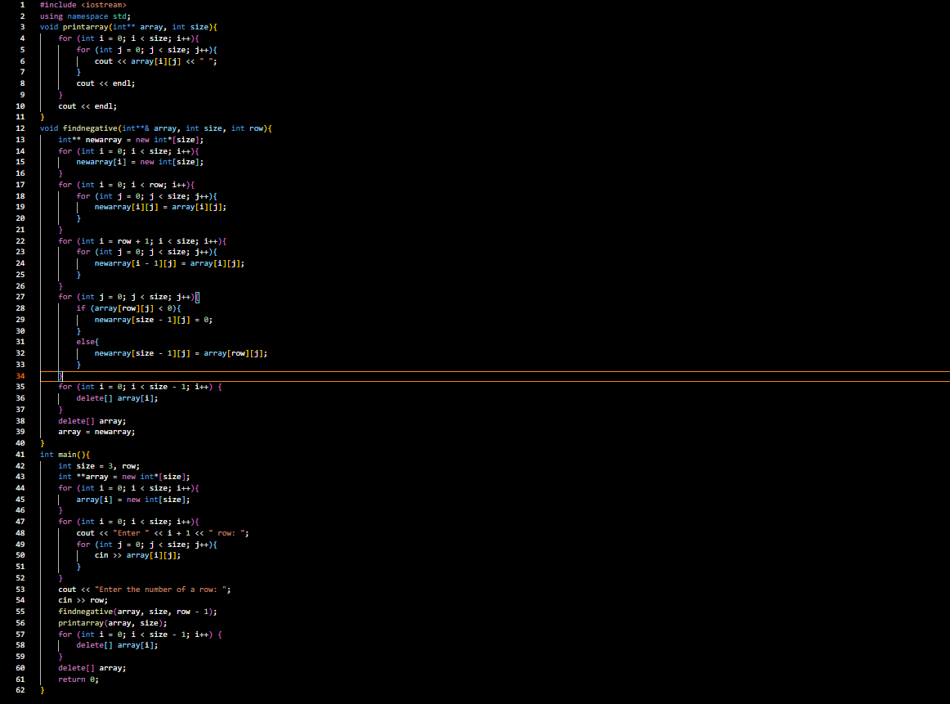

Figure 3: код до програми 2

Завдання №3 Algotester Lab 2

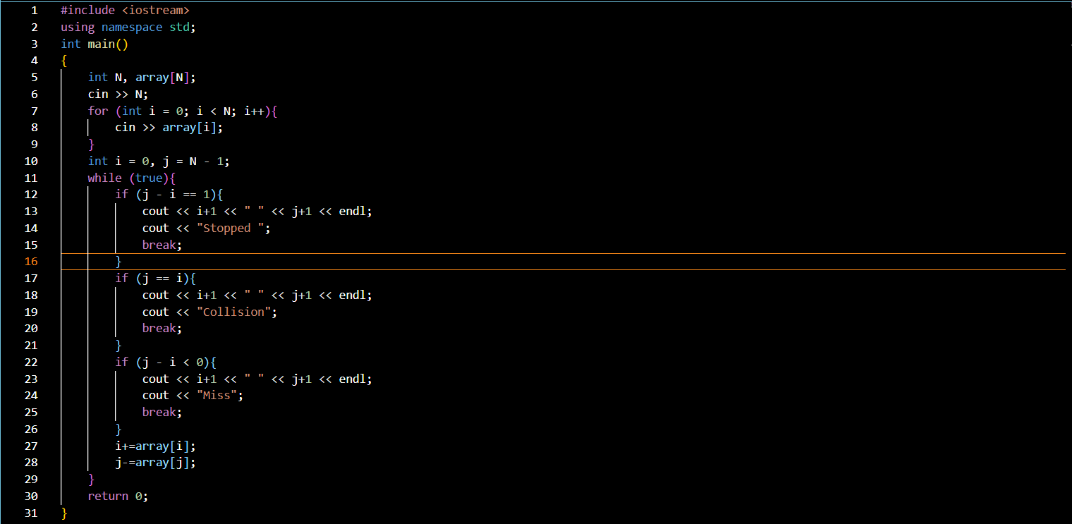

Figure 4: код до програми 3

Завдання №4 Algotester Lab 3

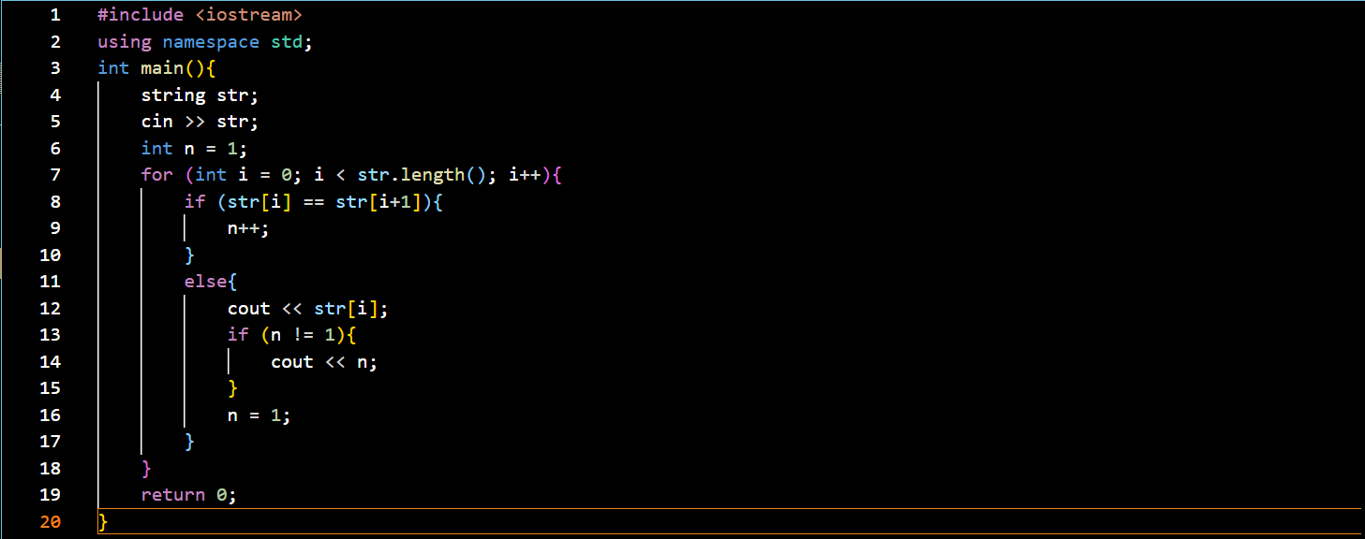

Figure 5: код до програми 4

Завдання №5 Class Practice Work

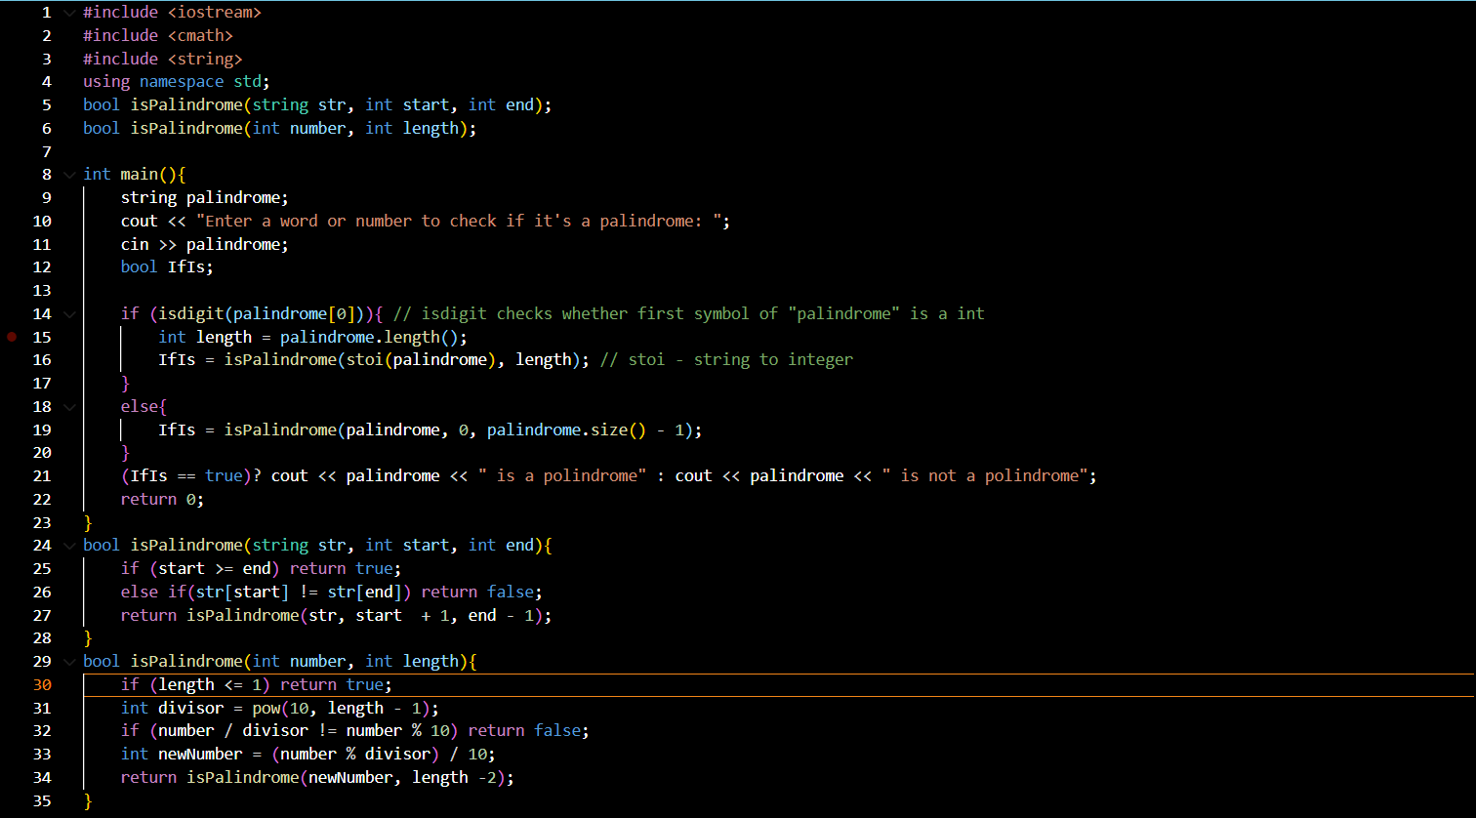

Figure 6: код до програми 5

Завдання №6 Self Practice Work

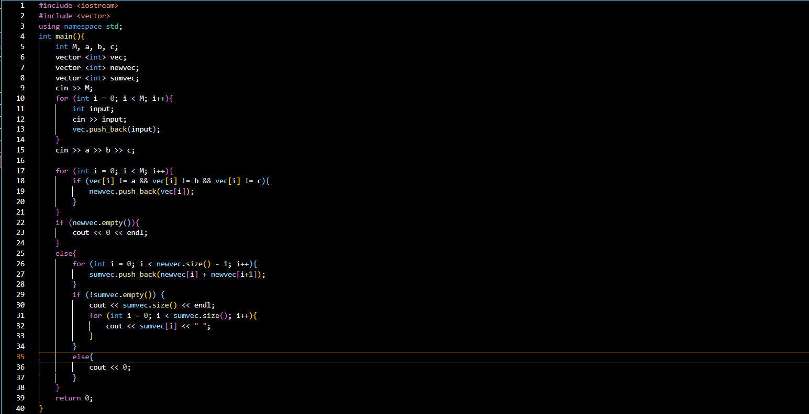

Figure 7: код до програми 6

## **4. Результати виконання завдань, тестування та фактично затрачений час:**

Завдання №1 VNS Lab 4 - Task 1-N

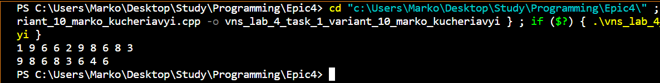

Figure 8: результат виконання програми 1

Час затрачений на виконання завдання 40 хв

Завдання №2 VNS Lab 5 - Task 1-N

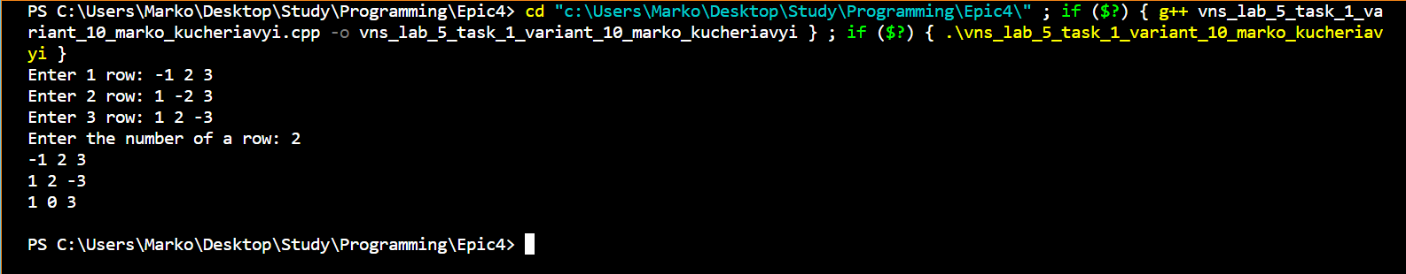

Figure 9: результат виконання програми 2

Час затрачений на виконання завдання 40 хв

Завдання №3 Algotester Lab 2

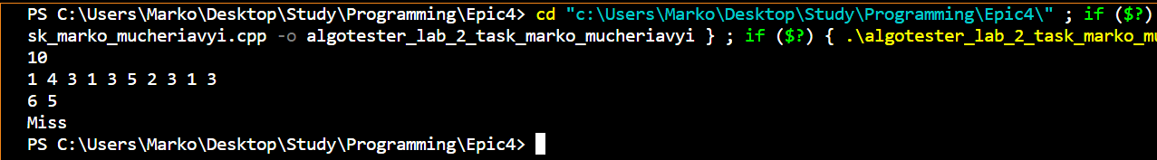

Figure 10: результат виконання програми 3

Час затрачений на виконання завдання 30 хв

Завдання №4 Algotester Lab 3

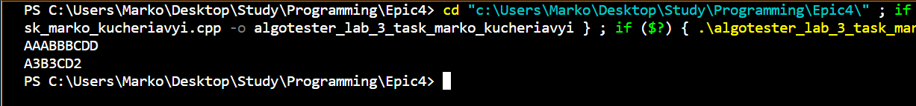

Figure 11: результат виконання програми 4

Час затрачений на виконання завдання 30 хв

Завдання №5 Class Practice Work



Figure 12: результат виконання програми 5

Час затрачений на виконання завдання

Завдання №6 Self Practice Work

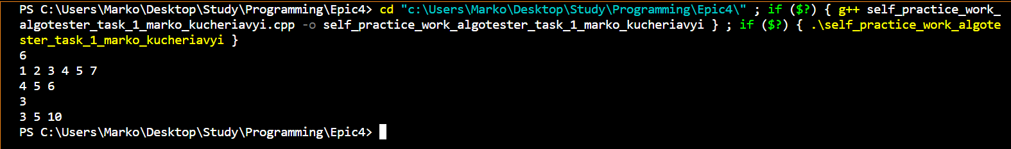

Figure 13: результат виконання програми 6

Час затрачений на виконання завдання 40 хв

## **5. Кооперація з командою:**

* Мали оффлайн зустріч 11.1 де обговорили VNS LABS ;
* Мали оффлайн зустріч 11.9 де обговорили Сlass Practice, та Algotester Labs;
* Мали онлайн зустріч 11.30 де поділилися досвідом написання програм.

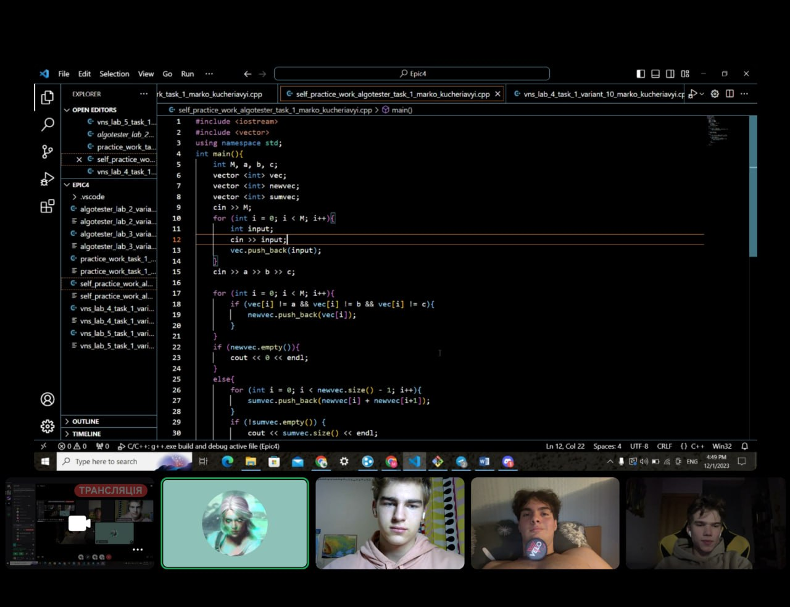

Figure 14: мітінг з командою

# **Висновки:**

На цій лабораторній роботі я вивчив найпростіші структури даних, такі як одновимірні і двовимірні масиви, а також вектори і динамічні масиви. Розібрався з їхніми принципами і основними алгоритмами щодо їх використання. Щоб закріпити вивчений маатеріал написав декілька програм з ВНС і Algotester. До двох з програм намалював блок-схеми, де описав роботу свого алгоритму. Всі файли включно зі звітом запушив на гітхаб.